安徽财经大学本科学生课程替代和学分认定工作(线上操作）的说明
各本科班级，各位同学:
根据《安徽财经大学课程替代和学分认定管理暂行办法（试行）》（校教字【2018】9号）等文件精神，现就我校本科学生课程替代和学分认定工作(线上操作）说明如下：
一、课程替代的适用范围
1.由于培养方案调整，原课程停开而导致无法修读的课程；
2.由于转专业，已修读的与新专业课程属性相关的课程；
3.由于申请提前毕业需要修读的或需要重修的相关课程；
4.通识教育平台、创新创业平台、特色平台、个性化学习平台中的相关选修课程，以及网络课程。
二、课程替代申请及审批流程（线上申请与办理）
1.学生申请
2.学院审批
3.教务处复核
4.替代结果录入成绩数据库
三、课程替代要求
1.替代课程与被替代课程的课程性质、课程内容、教学要求相同或相近方可申请课程替代（课程属性相同或相近）；
2.替代课程规格不得低于原课程规格（包括：低学分课程不得替代高学分课程、选修课程不得替代必修课程、考查课程不得替代考试课程）；
3.已修课程原则上不得通过课程替代的方式申请重修；
4.基础课平台、专业课平台课程原则上不能替代；
5.必须满足通识教育平台、创新创业平台、特色平台、个性化学习平台中最低修读学分要求；
四、课程替代申请及审批办理流程（线上操作）
（一）学生教务系统内（网页端）申请课程替代操作流程：
1.学生登陆教务系统（学生端）,进入后点击页面左边“个人管理”栏，选择“课程替代申请”（如下图1所示），并点击“增加新的申请”进入（如下图2所示）。

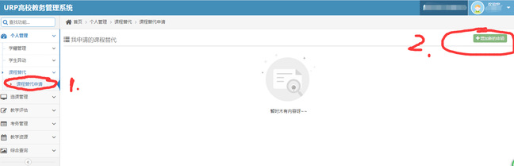
2.进入“增加新的申请”页面后，首先选择可“替代类型”（系统默认“一对一替代”，如下图1所示），其次输入并选中已修读通过的课程（如下图2所示），再次在方案计划课程列表中选中应修课程（如下图3所示），最后点击“建立替代关系”按钮（如下图4所示）。
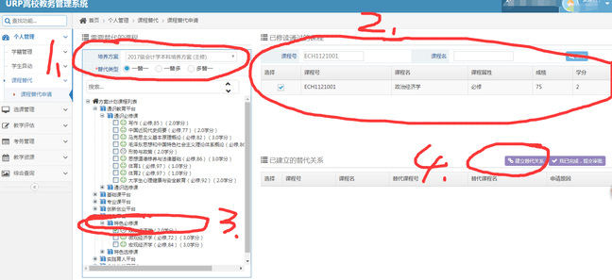
3.点击“建立替代关系”按钮时，系统会自动弹出一个“申请原因”对话框，请各位同学如实填写并点击“确定”按钮。
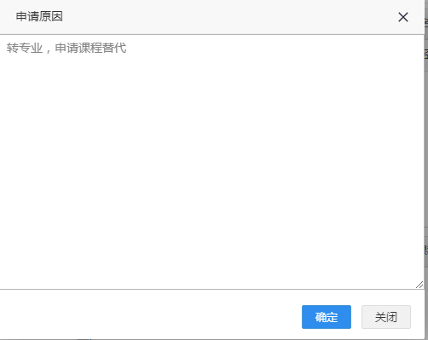
4.审核无误后，请点击“我已完成，提交审批”，并予以“确定”，才可完成课程替代申请环节.
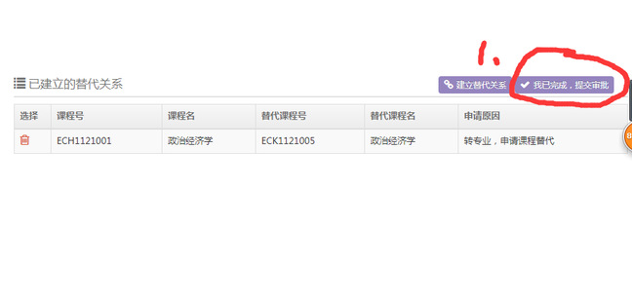
- 学院教务系统内（网页端）审批操作流程：
1.各学院教学副院长登陆教师个人系统，负责审核所在学院学生的课程替代申请。进入系统后，点击左边“审批管理”，选择点击“课程替代审批”（如下图1所示）；选择“待审批”栏目，系统自动生成需审批的课程替代（如下图2所示）；点击操作正下方的标识（如下图3所示）。
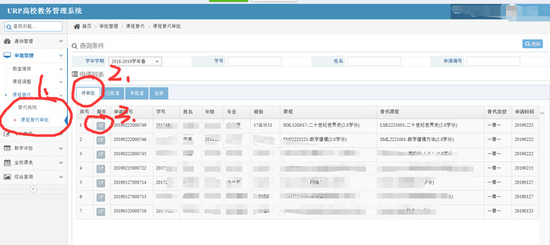

2.各学院教学副院长根据《安徽财经大学课程替代和学分认定管理暂行办法（试行）》（校教字【2018】9号）等文件精神，结合学生申请实际情况，逐一审批课程替代。审批结果可选择批准或不批准，并录入审批意见（如图所示）后，点击“保存”按钮。系统自动提示“审批成功”即可。
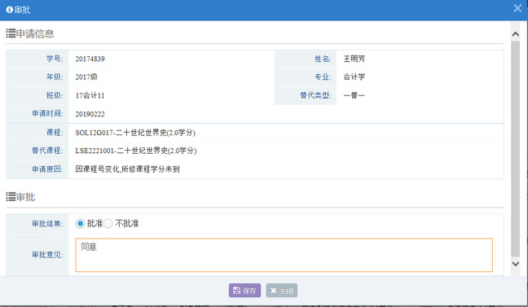
（三）教务处教务系统内（网页端）审批操作流程（略）
（四）替代结果录入成绩数据库操作流程（略）
五、特殊情况
由于校际交流、创业、入伍等特殊原因引起的课程替代和学分认定问题，按照《安徽财经大学普通本科学生学籍管理规定》予以认定，具体流程按以前模式线下办理。

